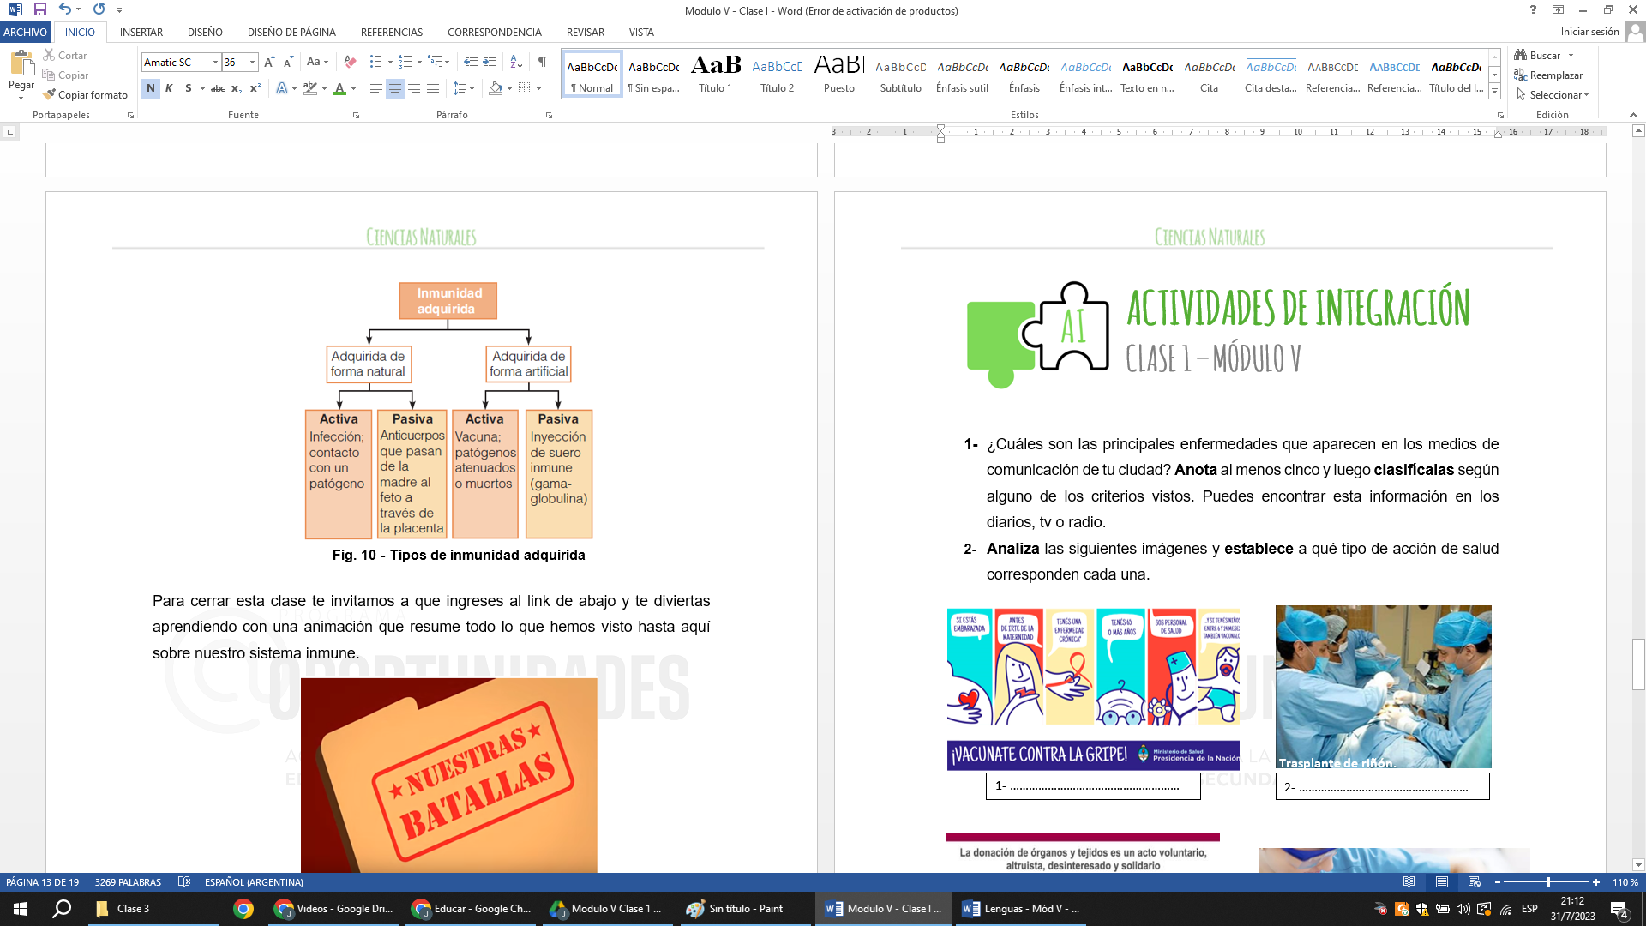

1. ¿Cuáles son las principales enfermedades que aparecen en los medios de comunicación de tu ciudad? **Anota** al menos cinco y luego **clasifícalas** según alguno de los criterios vistos. Puedes encontrar esta información en los diarios, tv o radio.
2. **Analiza** las siguientes imágenes y **establece** a qué tipo de acción de salud corresponden cada una.

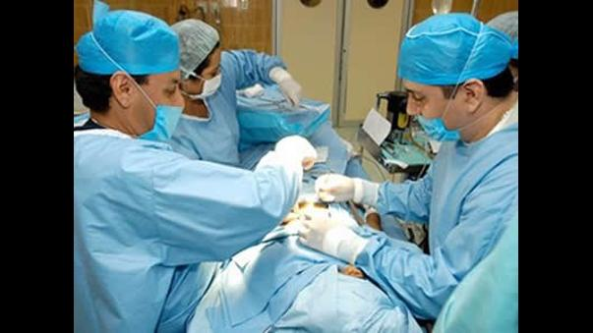

**Trasplante de riñón.**

2- ………………………………………………

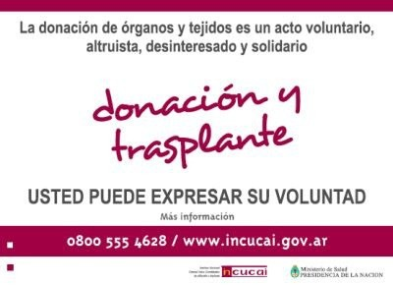

3- ………………………………………………

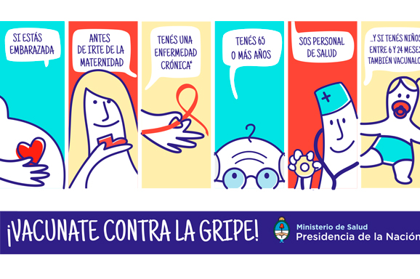

1- ………………………………………………

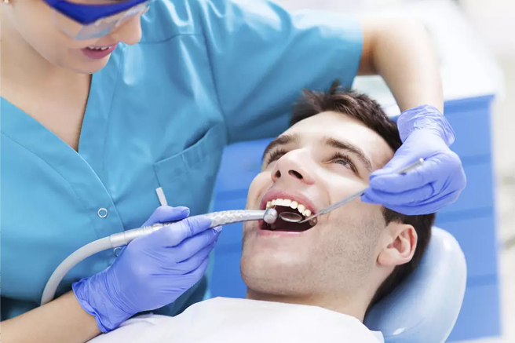

4- ………………………………………………

1. A continuación se te presentan diferentes situaciones que producen efectos sobre la salud del hombre. **Identifica** y **clasifica** en cada caso qué tipo de noxa se presenta.
   1. El humo de los caños de escape libera diversas sustancias producto de la combustión de la nafta.
   2. La exposición laboral a sustancias como radiaciones nonyl-phenol o asbesto pueden aumentar el riesgo de desarrollo de algunos tipos de cáncer.
   3. La carencia de vitaminas en la dieta puede conducir al desarrollo de una avitaminosis.
   4. El hongo *Candida albicans*es el responsable de la candidiasis genital, la cual es considerada una enfermedad de transmisión sexual.
2. Cuando un bebé recibe su primera dosis oral de la vacuna contra la poliomielitis, el profesional de la salud explica por lo general que la vacuna es un preparado para debilitar el virus. ¿Qué tipo de inmunidad desarrollará el bebé? **Responde** de manera fundamentada.
3. En muchas ciudades el arbolado público puede ser un verdadero problema para las personas que sufren de alergias al polen y para su sistema inmune. **Investiga** qué son las alergias y **elabora** un texto con la información encontrada.